**Tugas Logika dan Algoritma**

**Pseudocode**

Nama : Irvan Aditya Kurniawan

Kelas : 1 D4 IT B

NRP : 3124600044

**SOAL :**

1. Buat Pseudocode untuk program mencari akar kuadrat.

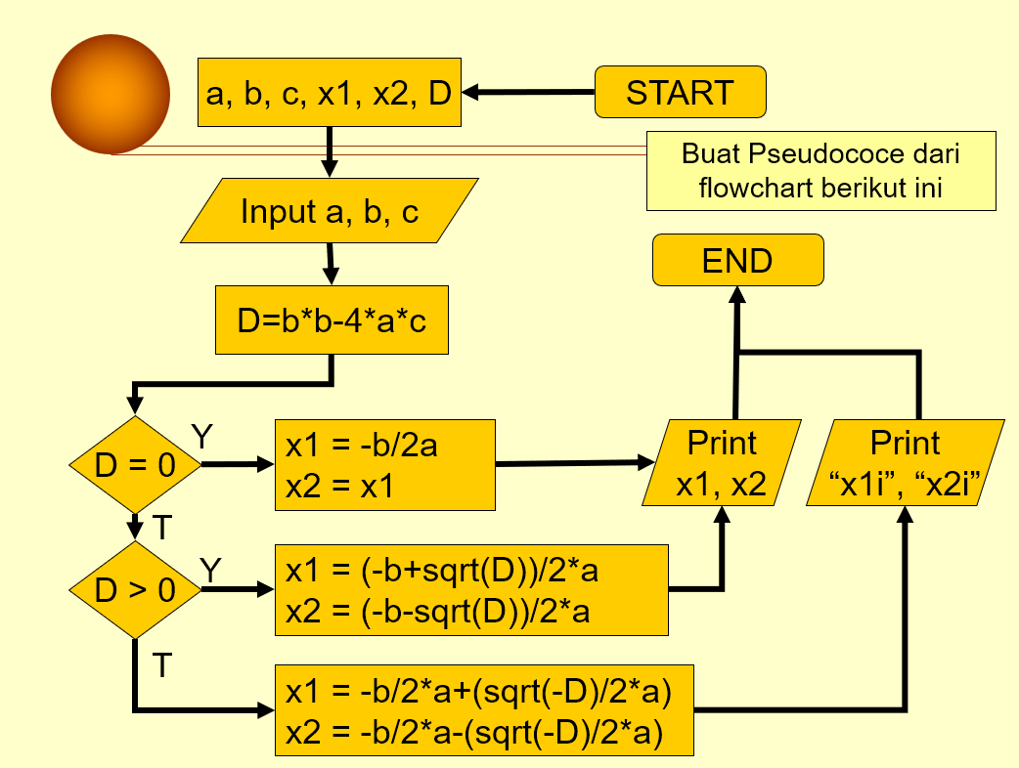

**JAWABAN :**

* Mulai.
* Deklarasi Variabel a, b, c, x1, x2, D.
* Mamasukkan Input Untuk Variabel a, b, c.
* Melakukan Perhitungan D = b*b-4a*c.
* Jika D = 0 maka

x1 = -b/2a

x2 = x1

Cetak variabel x1 dan x2

* Jika D > 0 maka

x1 = (-b+sqrt(D))/2*a

x2 = (-b-sqrt(D))/2*a

Cetak variabel x1 dan x2

* Else

x1 = -b/2*a+(sqrt(-D)/2*a)

x2 = -b/2*a-(sqrt(-D)/2*a)

Cetak “x1i”, “x2i”

* Selesai